輸送包装セミナーのご案内
テーマ：「包装設計のための簡易試験」
日 時：２０１８年０９月１９日（水）１３：３０ ～ １７：００ 開場時間１３:００～
場 所：神栄テストマシナリー㈱ つくば本社２F セミナールーム
定 員：２０名（先着順、１社２名様まで）
参 加 費：無料
申込方法：申込書類に必要事項を記入し、FAXまたはE-mailにてお申込み下さい
申込期限：２０１８年９月１２日（水）まで

プログラム
13：30～14：30
「適正包装設計のための基礎知識」 神栄テストマシナリー株式会社
概要：合理的な包装設計のためには、3つのパラメータを特定する必要がある。①輸送環境データ（物流時に発生する振動・衝撃）、 ②緩衝材特性データ、③製品自体の機械的強度であり、これらは各種試験、調査を行うことで得られる。ここでは、適正包装設計の考え方とともに、これら3つのパラメータの特定方法と利用方法について説明する。

14：40～15：40
「包装設計のための簡易試験の提案」 神栄テストマシナリー株式会社
概要：これまで、適正包装設計のためには、衝撃試験機、輸送記録計、落下試験機、振動試験機などが必要とされてきた。これらインフラの準備は、包装合理化を実現していきたい多くの企業にとって、高いハードルとなっている。そこで、より簡便な包装試験方法として、輸送調査の代替えとしての輸送ハザードデータベース活用、衝撃強さ試験（JISZ0119）の代替えとして簡易衝撃試験システム、簡易振動試験機と簡易データロガーを用いた振動再現試験方法などについて紹介する。

15：40～15：50
質問コーナー

16：00～16：40
試験室見学
包装落下試験機、衝撃試験機、圧縮試験機、加速度計測機器、輸送記録計の動作デモを行います。

16：40～17：00
クロージング（アンケート記入、個別相談など）

※諸事情により、セミナー内容が変更になる場合があります。
会場のご案内

住所： 茨城県つくば市香取台B47街区11画地
アクセス：つくばエクスプレス万博記念公園駅から徒歩約10分
地図URL: http://www.shinyei-tm.co.jp/main_aboutus.html

注意：専用駐車場はございませんので、ご来場の際は電車をご利用ください。
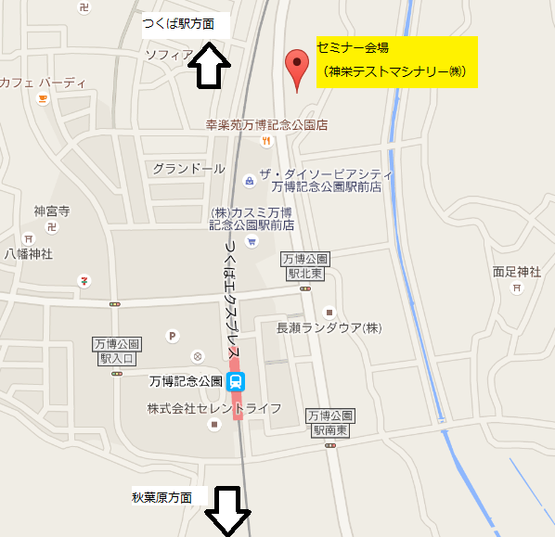
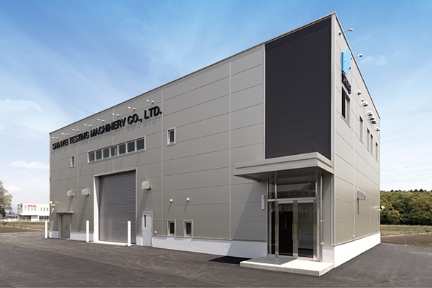
セミナー会場外観
＜神栄テストマシナリー㈱ 波夛野宛＞

輸送包装セミナー 参加申込書
日 時：2018年09月19日(水)13:30 ～ 17:00

（ふりがな）
参加者氏名
会社名
所属先
住所 | 〒（ ）
メールアドレス※
電話番号

※参加者様全員に申込確認メールを送付させていただきます。確認メールをもって、当セミナーの正式登録完了となります。万が一、申込み後3日以内に、確認メールが届かない場合は、通信不具合など考えられますので、下記に直接お電話ください。

*** 上記に必要事項を記入し、下記にFAXまたはE-mailでお申込み下さい***

《申し込み先》
神栄テストマシナリー株式会社
事業開発部 波夛野 諭志
T E L：029-848-3570
F A X：029-848-3572
E-mail：s-hatano@stm.shinyei.co.jp

